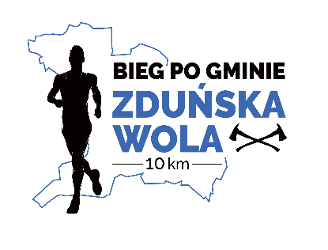

UPOWAŻNIENIE DO ODBIORU PAKIETU STARTOWEGO podczas imprezy pod nazwą – VIII Bieg po Gminie Zduńska Wola w dniu 24 września 2023 r.
Upoważniam Pana/Panią …………………………………………………………………. (imię i nazwisko) legitymującego/ą się dowodem osobistym ………………………………………………………. (seria, numer) do odbioru pakietu startowego.
Imię i nazwisko uczestnika biegu: …………………………………………………………

Oświadczam, że zapoznałem się z regulaminem zawodów i akceptuję jego warunki.

Na potwierdzenie i weryfikację swoich danych przekazuję do wglądu kserokopię swojego dowodu osobistego.

Podpis ……………………………………………….

